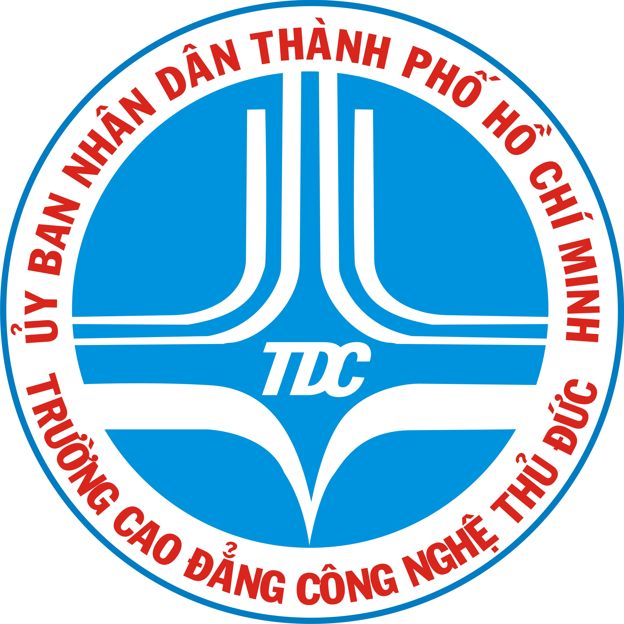
TRƯỜNG CAO ĐẲNG CÔNG NGHỆ THỦ ĐỨC
KHOA CÔNG NGHỆ THÔNG TIN

BÁO CÁO ĐỒ ÁN

CHUYÊN ĐỀ DI ĐỘNG

App: Du Lịch Đó Đây

GVHD | Tiêu Kim Cương
NHÓM | 6 | KHÓA | 15
TV1 | Hoàng Văn Nghiệp | TV2 | Vũ Công Hoàng
TV3 | Ngô Hòa | TV4 | Phạm Minh Nhàn
TV5 | Trần Hoàng Phúc | TV6 | Nguyễn Hoàng Thiện

THÁNG 03/2018

